REQUERIMENTO Nº / 2022

Sr. Presidente,
Srs. Vereadores:

O Vereador que a este subscreve requer, ouvida a Casa, e após os trâmites regimentais, que seja enviada correspondência ao Exmo. Sr. Prefeito Municipal, solicitando junto ao setor competente o que se segue:

I - Que sejam movidas gestões, no intuito de encaminhar um relatório ao gabinete deste vereador com levantamento de todos os imóveis que a Prefeitura possui, bem como a quantidade de imóveis alugados.

JUSTIFICATIVA: Atribuição do vereador de Fiscalização.

Sete Lagoas, 05 de janeiro de 2022.

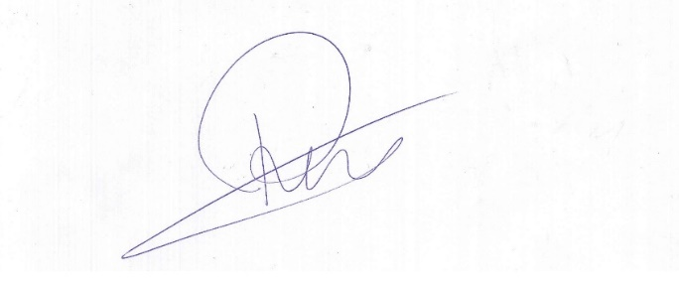

Roney do Aproximar
Vereador

